花蓮縣壽豐鄉平和國民小學學生交通車拍賣公告（第1拍）

109年1月9日上午9時整公告
主旨： 109年度學生交通車拍賣公告（第1拍）。
公告事項：
一、拍賣貨物：本校學生交通車1輛。（拍賣標的物之規格詳附件一）。
二、看貨相關事項：
（一）看貨日期：109年1月9日(星期四)及1月10日（星期五）上午9時至12時、下午1時30分至4時。
（二）看貨地點：花蓮縣壽豐鄉平和國民小學（地址：花蓮縣壽豐鄉平和村平和路34號）（聯絡人：總務主任張良玫老師，聯絡電話：03-8661223#203）。
三、拍賣相關事項：
（一）拍賣出價方式：請郵寄或親送出價單正本（詳附件二）及出價金額銀行本票1張（支票抬頭：花蓮縣壽豐鄉平和國民小學），另應買人如為個人，須附國民身分證正反面影本1份，如為公司行號，須附營利事業登記證（或同等效力之證件）1份，收件時間自拍賣公告日至109年1月13日下午4時整（以郵戳為憑，缺件或逾時逾期者概不受理）。所收銀行本票1張，將於拍賣結束後無息退還未拍定者，請務必寫明支票退還地址及聯絡方式。
（二）拍賣時間及場所：定於民國109年1月14日上午11時整在本校會議室拍賣，當日如因其他突發事故停止上班上課，則順延1日同時段辦理。
（三）本次拍賣定有底價，以拍賣時段前所收到之所有出價單為準，由本校拍賣小組開拍，以出價單所標明之出價金額最高且超過底價之應買人為拍定人，如應買人願出之最高價有相同者，則由本校校長抽籤決定拍定人。
（四）本案拍賣物件已辦理停駛，按貨物現狀拍賣，應買人應於拍賣日前，自行詳查並確認標售貨物之內容、品質、規格、件數、用途、新舊程度及殘缺破損情形，看貨後如有疑問，應於看貨日截止時間前提出，如於拍賣後有異議，本校概不予受理，並對所標售貨物不負瑕疵擔保責任。確認拍定人已繳納拍賣價金後，即由拍定人現場自行取走拍賣標的物，本校不負保管責任。
（五）應買人於拍賣前應自行查明相關法規規定，再行出價；如有相關責任概由得標人自行負責，與本校無涉。
四、如尚有疑問，歡迎來電(03)8661223分機203洽詢。

附件一、標售貨物規格
附件二、出價單

附件一：
貨物名稱：花蓮縣壽豐鄉平和國民小學學生交通車1輛
貨物資訊：

購置日期 |  | 97年11月26日 |  |  | 請領牌照日期 |  | 97年11月26日
開始使用日期 |  | 97年11月26日 |  |  | 引擎號碼 |  | N04C-TQ12778
廠牌 | 豐田TOYOTA |  | 年份 | 2008 |  | 牌照號碼 |  | 986-WB
型式 |  | XZB50L-ZEMSYR  20人座中型巴士 |  |  | 排氣量 |  | 4,009CC

外觀：
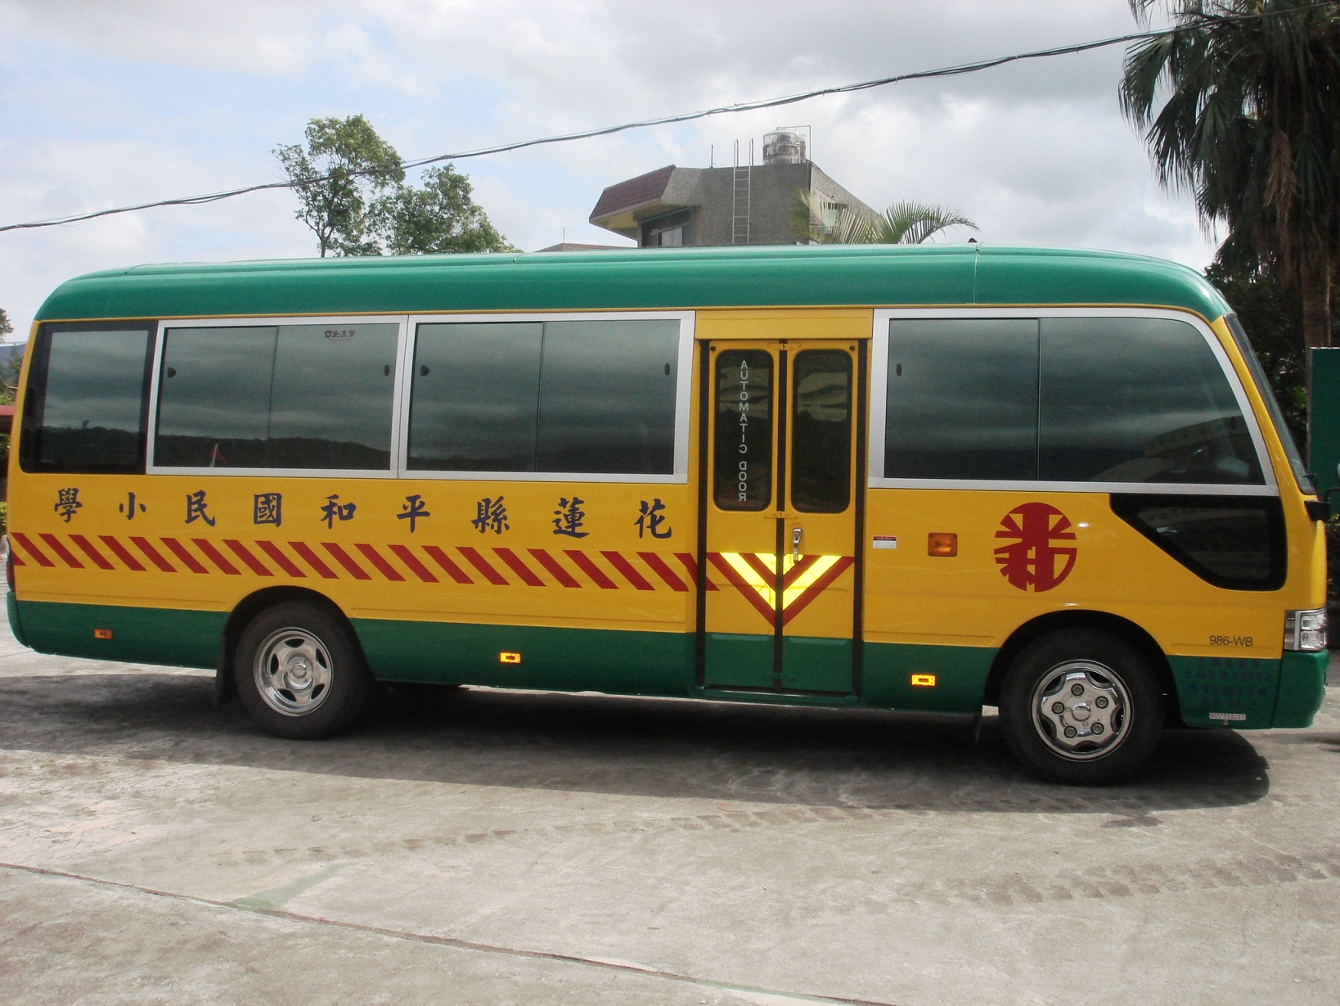
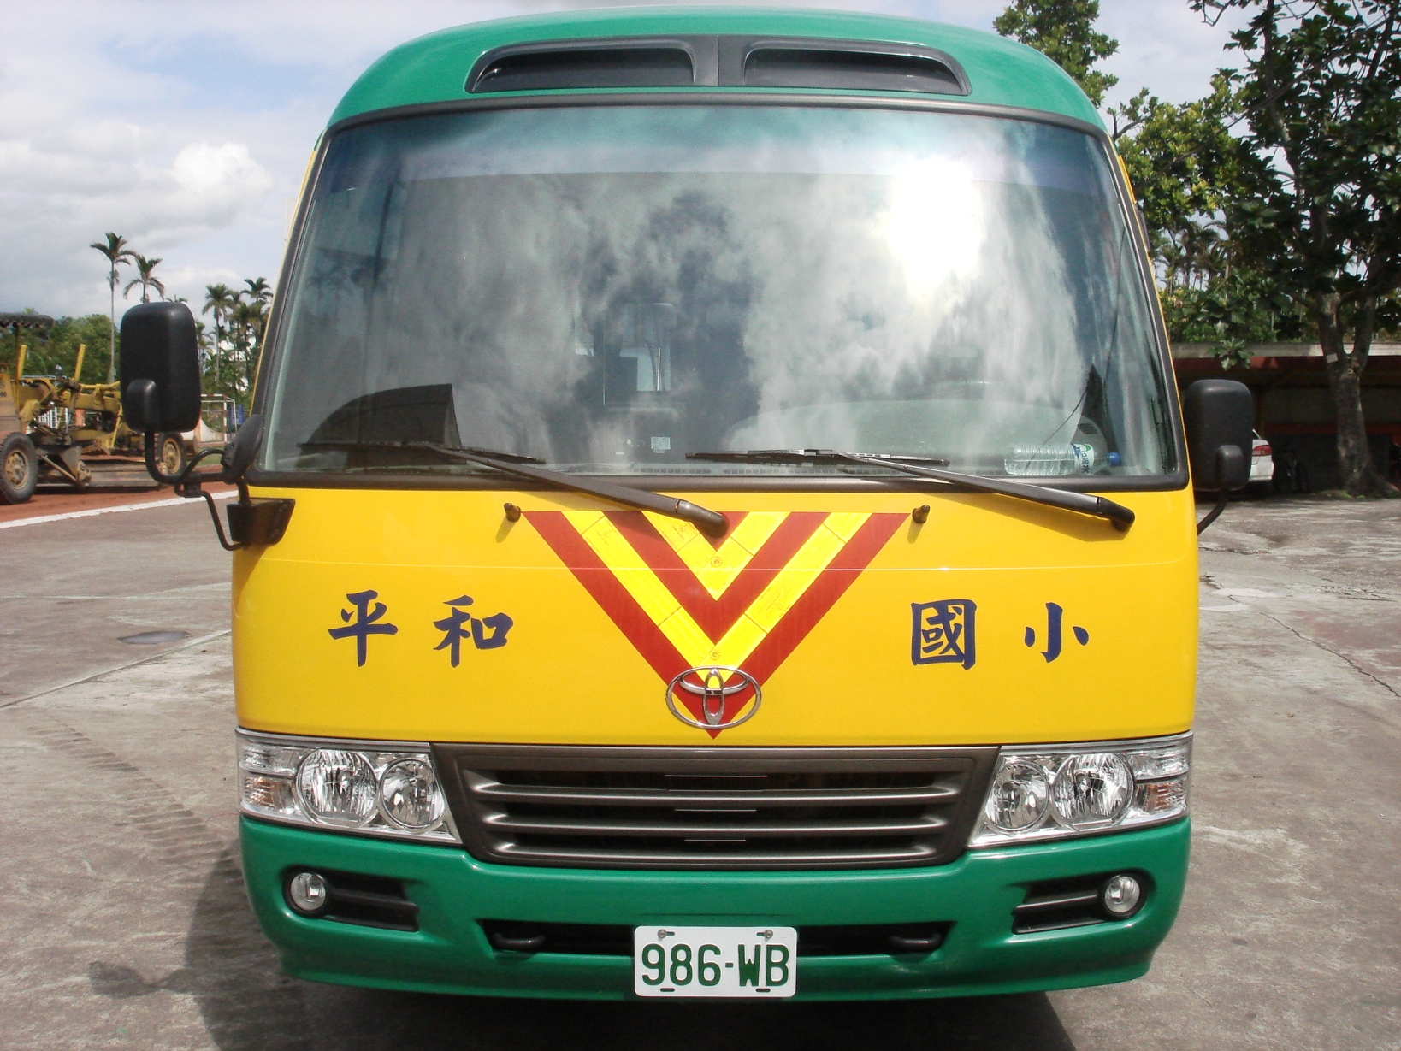

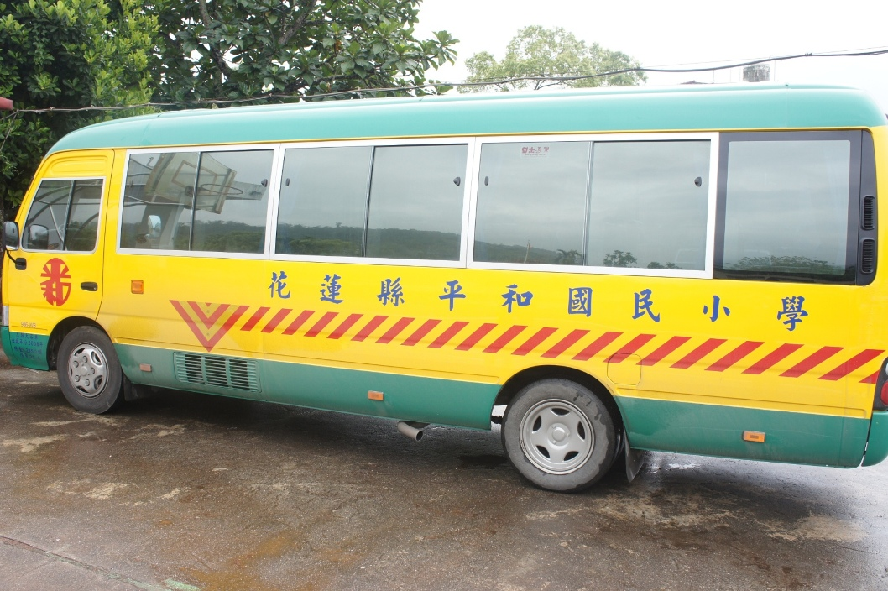
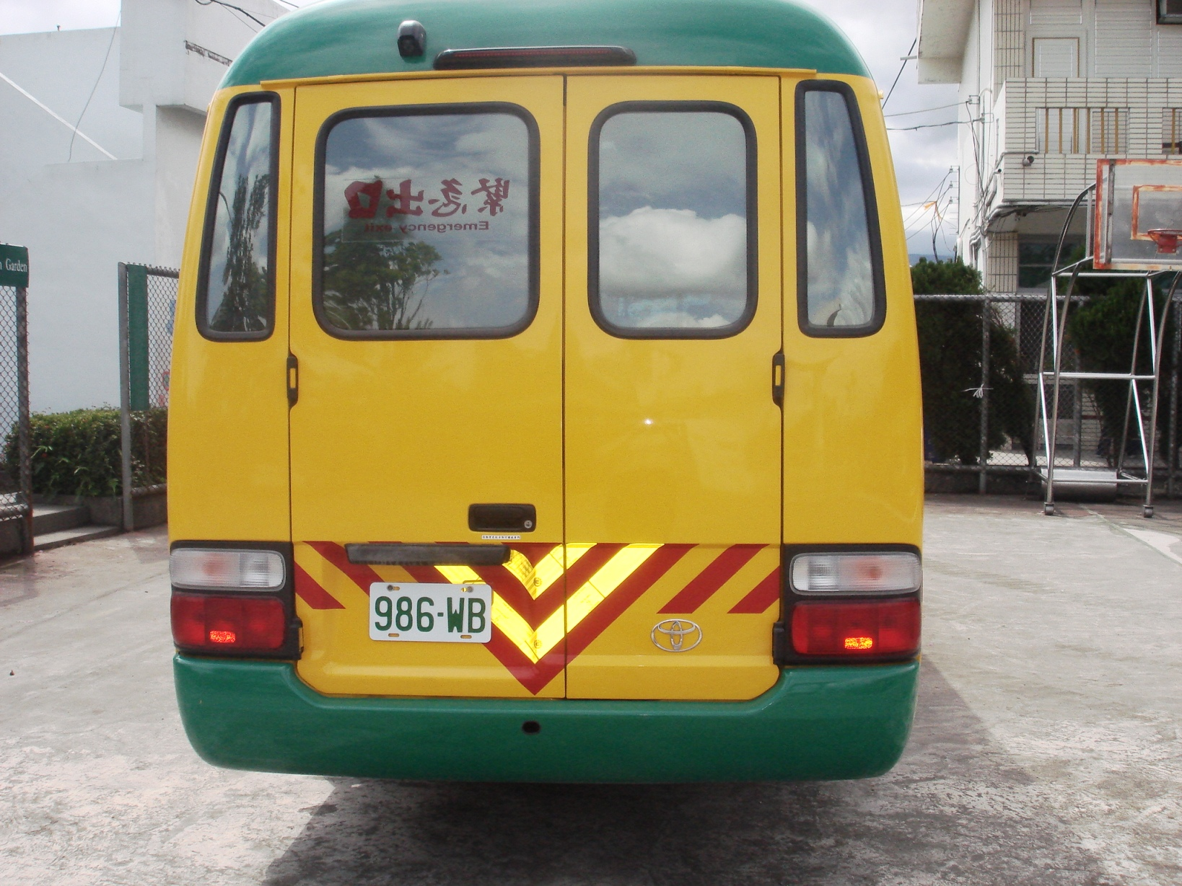

附件二：
編號
（本欄由主辦機關於開標時編列與外標封同一號碼）

出價單
（本出價單標價均應以中文大寫填入，否則無效）

出價名稱：花蓮縣壽豐鄉平和國民小學學生交通車

新台幣： 元整
(出價總額)

應買人(個人)： 印（加蓋印章）
身分證字號：

應買人(公司行號)：
負責人姓名： 印（加蓋印章）

主辦單位檢核：（以下由本校填寫）
1、出價單。 □有 □無
2、證明文件。 □有 □無
3、銀行本票。 □有 □無

